Praca zdalna kwiecień 1
TYDZIEŃ I CHCIAŁBYM BYĆ KOSMONAUTĄ
Poniedziałek 12.04.21
ZMARTWIENIE KSIĘŻYCA
- Oglądanie obrazków przedstawiających przestrzeń kosmiczną, statki kosmiczne i planety

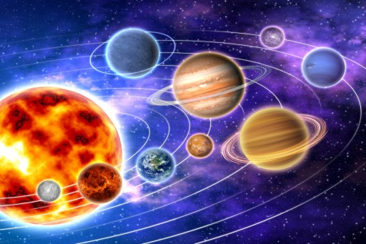

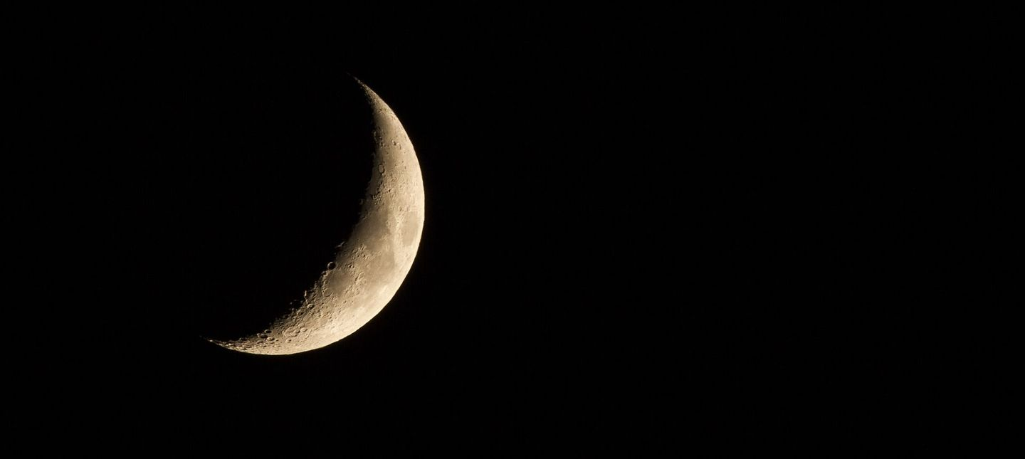

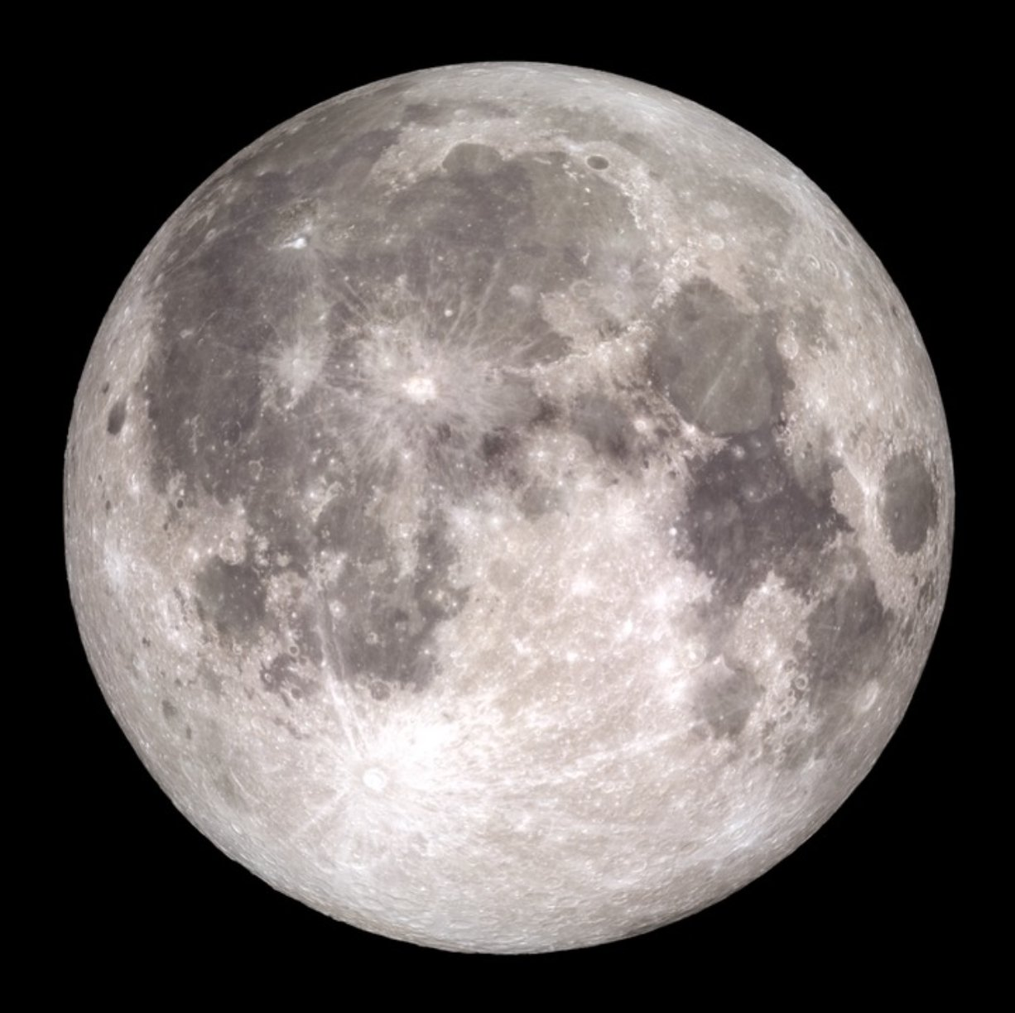
KSIĘŻYC
- Słuchanie opowiadania Joanny Papuzińskiej Jak nasza mama zreperowała księżyc. Do wyboru ( czytanie lub słuchanie na youtube) Jak nasza mama zreperowała księżyc. Boberkowy World YOUTUBE

Jak nasza mama zreperowała księżyc
Mama opowiadała, że obudziła się w nocy, bo księżyc świecił jej prosto w twarz. Wstała z łóżka, aby zasłonić okno. I wtedy usłyszała, że ktoś pochlipuje na dworze. Więc wyjrzała oknem, ciekawa, co tam się dzieje. I zobaczyła, że księżyc świeci na niebie z bardzo smutną miną, a po brodzie, osłoniętej małą białą chmurką, płyną mu łzy.
- Co ci się stało? - spytała nasza mama. Dlaczego płaczesz?
- Buuuu! - rozpłakał się wtedy księżyc na cały głos - chciałem zobaczyć, jak wygląda z bliska wielkie miasto, spuściłem się na dół, zaczepiłem o wysoką wieżę i obtłukłem sobie rożek!
Księżyc odsunął białą chmurkę i mama zobaczyła, że ma utrącony dolny róg. Wyglądał zupełnie jak nadłamany rogalik.
- Co to będzie! - lamentował księżyc. - Kiedy zrobię się znów okrągły, będę wyglądał jak plasterek sera nadgryziony przez myszy! Wszyscy mnie wyśmieją!
- Cicho - powiedziała mu mama. - Cicho, bo pobudzisz dzieci. Chodź tu na balton, połóż się na leżaku i poświeć mi, a ja spróbuję wymyślić jakąś radę na twoje zmartwienie.
Księżyc podpłynął do balkonu i ułożył się ostrożnie na leżaku. A mama założyła szlafrok, pantofle i poszła do kuchni. Cichutko wyciągnęła stolnicę, mąkę, jaja, śmietanę i zagniotła wielki kawał żółciutkiego ciasta. Z tego ciasta ulepiła rożek, taki, jakiego brakowało księżycowi.
- Siedź teraz spokojnie - powiedziała - to ci przyprawię ten twój nieszczęsny rożek.
Okleiła mama księżycowi brodę ciastem, równiutko, i wylepiła taki sam rożek, jak ten, co się obtłukł. Potem wzięła jeszcze parę skórek pomarańczowych i tymi skórkami, jak plastrem, przylepiła ciasto do księżyca.
- Gotowe! - powiedziała. - Za kilka dni rożek ci przyrośnie i będziesz mógł te plasterki wyrzucić. Ale pamiętaj, na drugi raz nie bądź gapą, omijaj sterczące dachy i wysokie wieże. Przecież mogłeś się rozbić na kawałki!
Janina Papuzińska

Układanie obrazków podczas słuchania opowiadania wg kolejności zdarzeń.

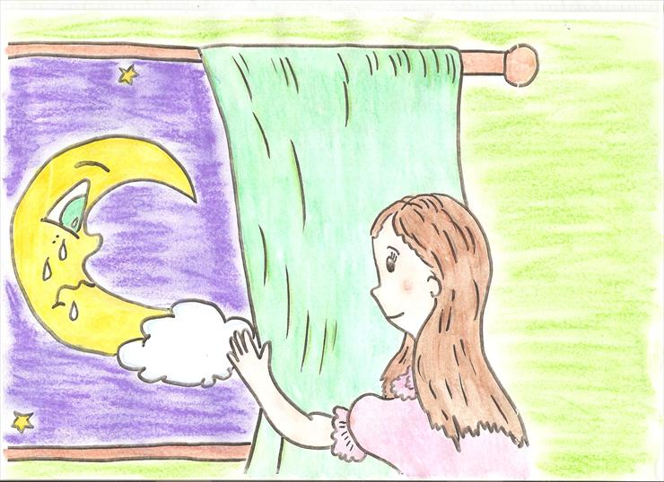

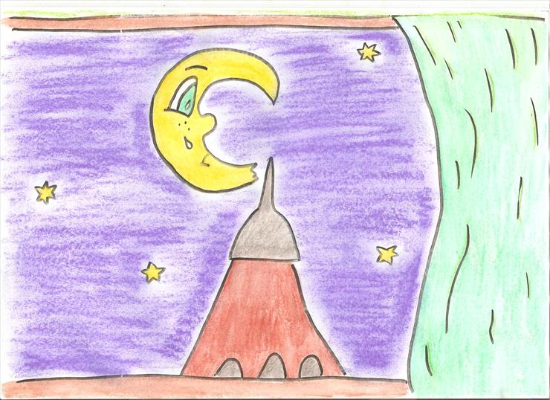

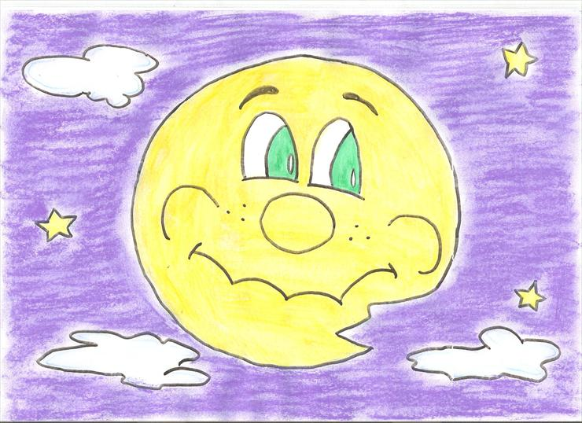
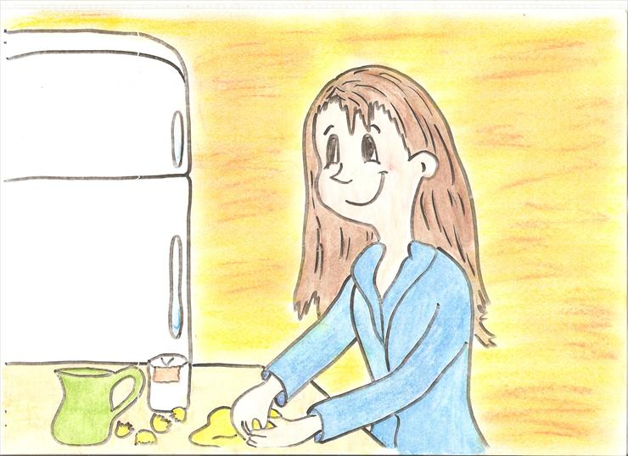

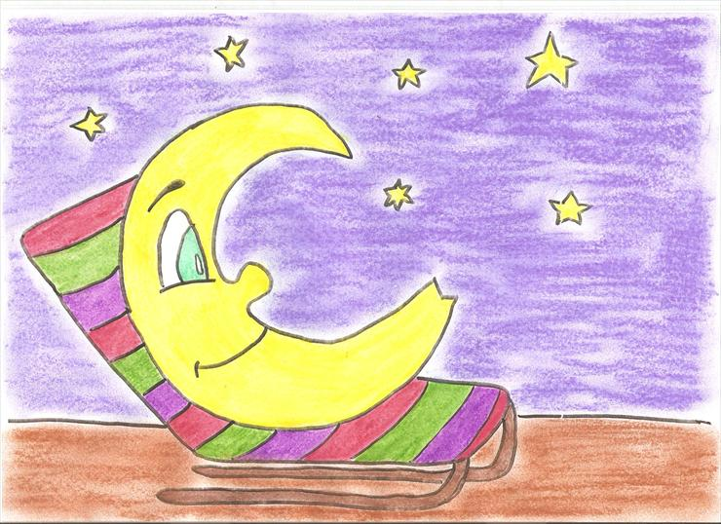
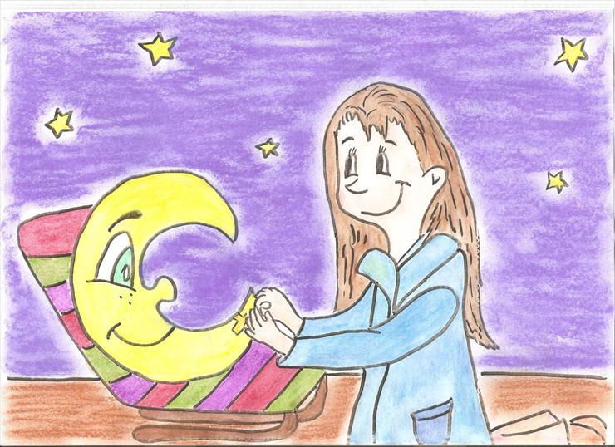
- W układzie słonecznym || nutkosfera || piosenki dla dzieci(youtube).
- Ćwiczenie graficzne Wesoły księżyc.

- Zabawa ruchowa pt. „Dzień –noc” Dziecko z rodzicem siadają na dywanie. Na hasło–dzień dobry –siedzą na dywanie z wyprostowanymi nogami; na hasło –dobranoc –kładą się na podłodze. Powtarzamy ćw. kilka razy.

